Banbaj 486 · Flujo y diagramas
Cómo corre el proceso de punta a punta y dónde se cambia cada parte
Noviembre 2026
Contenido

Cómo usar estos diagramas
Cada diagrama tiene tres partes:
- La fuente, en docs/flujo/mmd/<nombre>.mmd (texto Mermaid). Es lo que se edita.
- La imagen, en docs/flujo/img/<nombre>.png y .svg. Se genera con ./tools/generar_diagramas.sh; no se edita a mano.
- La explicación, en docs/flujo/<nombre>.md: qué hace cada caja, qué procedimiento y archivo SQL la implementa, qué parámetros la controlan, qué deja en la bitácora, qué prueba la cubre y qué tocar para cambiarla.
# | Diagrama | Para entender
01 | Vista general | De dónde llegan los archivos, qué hace SQL Server, qué se sube a CYBER y quién lo hace
02 | Flujo diario | Qué decide el job en cada vuelta de 30 minutos
03 | Asignación | Pasos de ops.sp_asignacion_486 y lo que pasa al terminar
04 | Actualización | Pasos de ops.sp_actualizacion_486, scripts en CYBER y cuadre
05 | Arribo a CYBER | Cómo se detecta que subieron los planos y cómo corren las depuraciones
06 | Retiro | Tope de 50 %, aplicación y cierre del retiro
07 | Correos | Qué correo sale, cuándo y a quién
08 | Migración | De los DBF de FoxPro a las tablas de Banbaj

Cómo modificar un flujo con Claude Code
- Pídele a Claude Code el cambio nombrando el flujo, por ejemplo: “en el arribo a CYBER, que la confirmación espere también a que se suba el gescar”. Claude Code lee CLAUDE.md en la raíz y, desde ahí, este índice y el diagrama del flujo.
- El cambio se hace en el procedimiento que indica la explicación del diagrama, con su prueba en tests/pruebas.sql.
- Se actualizan el .mmd y el .md del diagrama, y se regeneran las imágenes y los Word:
- ./tools/generar_diagramas.sh
./tools/generar_docs_word.sh
- Se sube a una rama y se revisa que pasen las pruebas automáticas antes de pasarlo a main.
Para ver un diagrama mientras se edita, sin instalar nada: pegar el .mmd en https://mermaid.live. GitHub también muestra las imágenes en estos .md.

Pasos de la bitácora
Cada caja de los diagramas deja un renglón en ops.BITACORA (columna PASO). Para seguir una corrida:
SELECT ID, PASO, ESTATUS, REGISTROS, MENSAJE FROM ops.BITACORA WHERE ID_CORRIDA = @id ORDER BY ID;
Paso | Diagrama
CORRIDA, RESPALDO, HOMOLOGACION, ASIG UNIR LAYOUT, ASIG DEVOLUCION, ASIG EXISTENTES, ASIG TELEFONOS DAT, ASIG ALTA, TELEFONOS, TELEFONOS CYBER, CORREOS, SALIDA | 03 Asignación
ACT PREPARAR, ACT APLICAR, ACT PAGOS, SCRIPT PVS REE, ACT CYBER script, CUADRE AUTOMATICO, CUADRE PAGOS | 04 Actualización
ARRIBO BASE, ARRIBO CORREOS, ARRIBO TELEFONOS, CORREOS NUEVOS, CYBER BAJADA, CYBER EJECUTA, BLANQUEO AUTOMATICO, BLANQUEO STATUS, CONFIRMACION AUTOMATICA, ARRIBO FIN | 05 Arribo a CYBER
RETIRO AUTOMATICO, RETIRO, RETIRO ARCHIVOS, RETIRO CYBER, RETIRO DEVOL CYBER, RETIRO CERRAR | 06 Retiro
EXPORTAR ARCHIVOS, EXPORTAR AUTOMATICO, AVISO ARCHIVOS, CORREO, HALLAZGO | 07 Correos
RETROCESO, RETROCESO AUTOMATICO | Cualquier corrida que falla

01 · Vista general
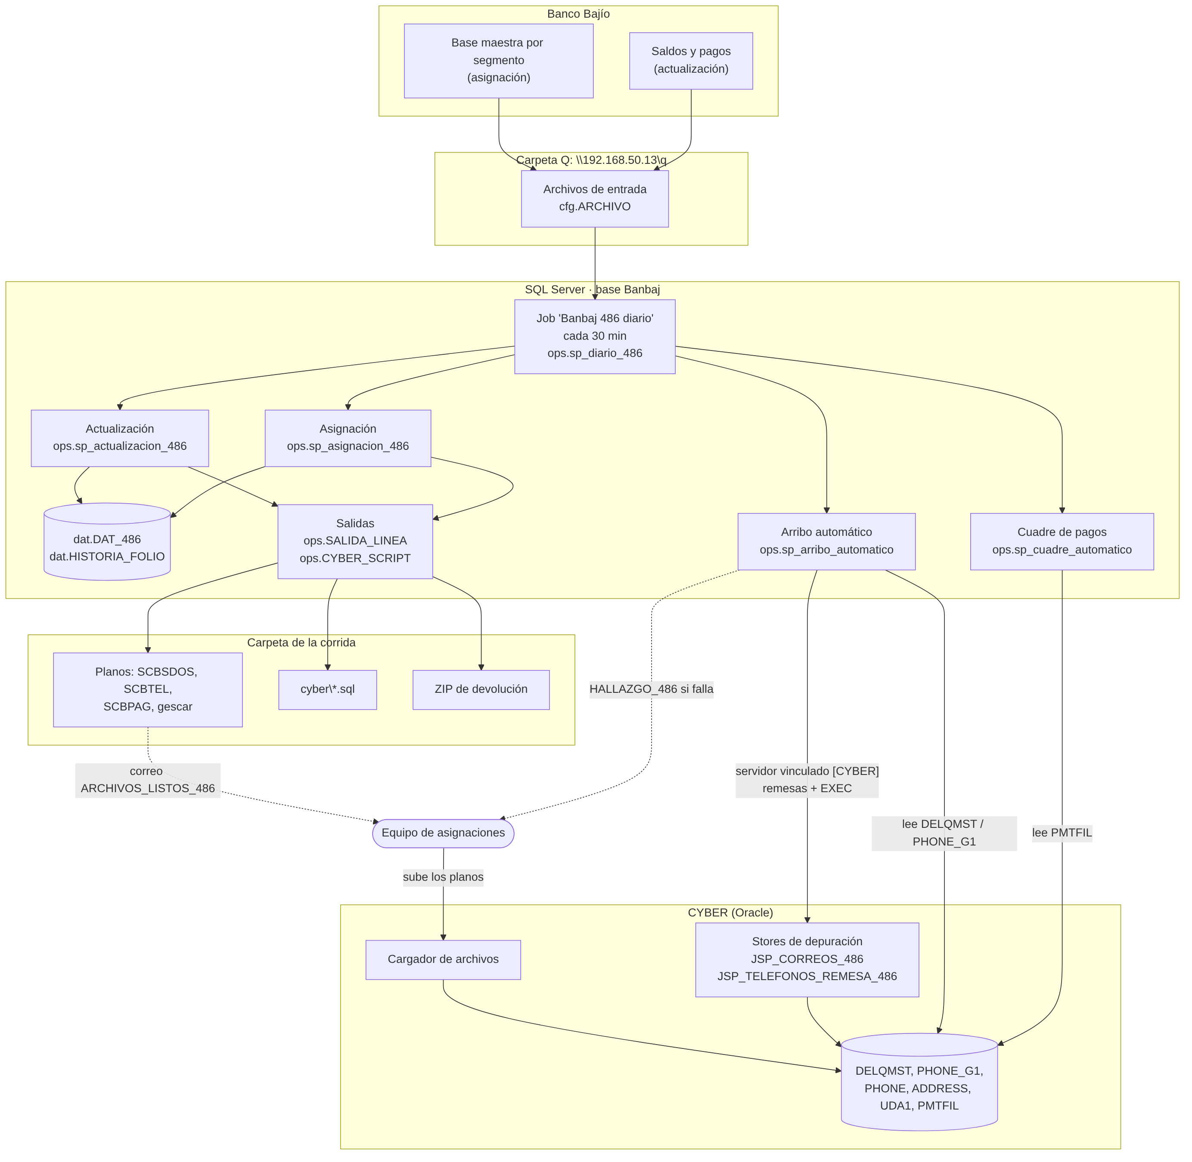
Vista general
Fuente: mmd/01_vista_general.mmd
Entrada. El banco deja en \\192.168.50.13\q (Q:) las bases maestras por segmento (asignación) y los archivos de saldos y pagos (actualización). Las rutas y nombres están en cfg.ARCHIVO y se leen con BULK INSERT (ops.sp_cargar_proceso).
SQL Server. El job Banbaj 486 diario (sql/instalacion/02_crear_job_486.sql) corre ops.sp_diario_486 cada 30 minutos en días hábiles. Ese procedimiento decide qué toca (diagrama 02): actualización, asignación, arribo automático y cuadre. El DAT (dat.DAT_486) y el histórico de folios (dat.HISTORIA_FOLIO) son el estado del cliente.
Salidas. Cada corrida deja los planos en ops.SALIDA_LINEA y los scripts de Oracle en ops.CYBER_SCRIPT. ops.sp_exportar_auto los escribe en RUTA_SALIDA\<aaaammdd>_corrida<N>\, junto con el ZIP de devolución si hubo retiro, y avisa al equipo de asignaciones con ARCHIVOS_LISTOS_486.
CYBER. Asignaciones sube los planos de ancho fijo con el cargador de CYBER (lo único que sigue a mano, junto con la copia de la devolución a Cyber_00). Lo demás lo hace SQL Server por el servidor vinculado [CYBER] (OraOLEDB):
- Lee DELQMST y PHONE_G1 para saber si ya se subieron los planos.
- Carga las remesas y ejecuta los stores de depuración JSP_CORREOS_486 y JSP_TELEFONOS_REMESA_486.
- Ejecuta los scripts ACT_*, RETIRO y BLANQUEO_STATUS.
- Lee PMTFIL para el cuadre de pagos.
Para cambiar algo: ubica la parte en el diagrama correspondiente (02 a 08). La conexión a CYBER está en sql/74_sp_cyber.sql (cfg.sp_cyber_conectar, parámetros CYBER_LINKED_SERVER, CYBER_ORACLE_ORIGEN, CYBER_ORACLE_PROVEEDOR y credencial CYBER_ORACLE).

02 · Flujo diario (lo que decide el job)
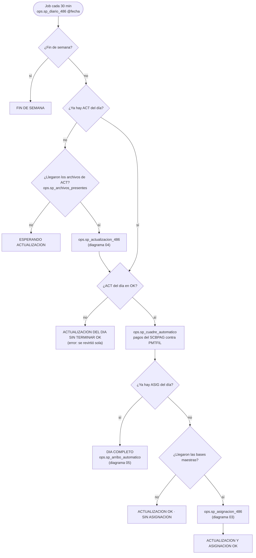
Flujo diario
Fuente: mmd/02_flujo_diario.mmd · Código: ops.sp_diario_486 en sql/60_sp_orquestadores.sql
En cada vuelta (cada 30 minutos), el job revisa en orden y contesta con un RESULTADO:
Revisión | Si no se cumple | Si se cumple
¿Fin de semana? (cfg.fn_es_fin_de_semana) | sigue | FIN DE SEMANA (se puede forzar con @forzar = 1)
¿Ya hay actualización del día? | si llegaron sus archivos (ops.sp_archivos_presentes 'ACT') corre ops.sp_actualizacion_486; si no, ESPERANDO ACTUALIZACION | sigue
¿La actualización del día quedó OK? | ACTUALIZACION DEL DIA SIN TERMINAR OK (se revirtió sola; ver la bitácora) | corre ops.sp_cuadre_automatico y sigue
¿Ya hay asignación del día? | si llegaron las bases maestras corre ops.sp_asignacion_486; si no, ACTUALIZACION OK · SIN ASIGNACION (POR AHORA) | DIA COMPLETO y corre ops.sp_arribo_automatico
Una corrida que falla no se repite sola en la misma fecha: queda ERROR en ops.CORRIDA, el DAT se restaura (ops.sp_retroceso_automatico) y se vuelve a correr a mano con EXEC ops.sp_diario_486 @fecha = '…' una vez corregida la causa (o revirtiendo la corrida con ops.sp_revertir_corrida).
Parámetros: ASIG_REQUIERE_ACT (la asignación espera a la actualización del día). Los demás están en cada diagrama.
Para cambiar el orden o agregar un paso diario: se edita ops.sp_diario_486. Cada llamada a un paso automático va en su propio TRY/CATCH para que un error no detenga lo demás. Prueba: la sección diario de tests/pruebas.sql (EXEC ops.sp_diario_486 '2026-11-07' = fin de semana).

03 · Asignación
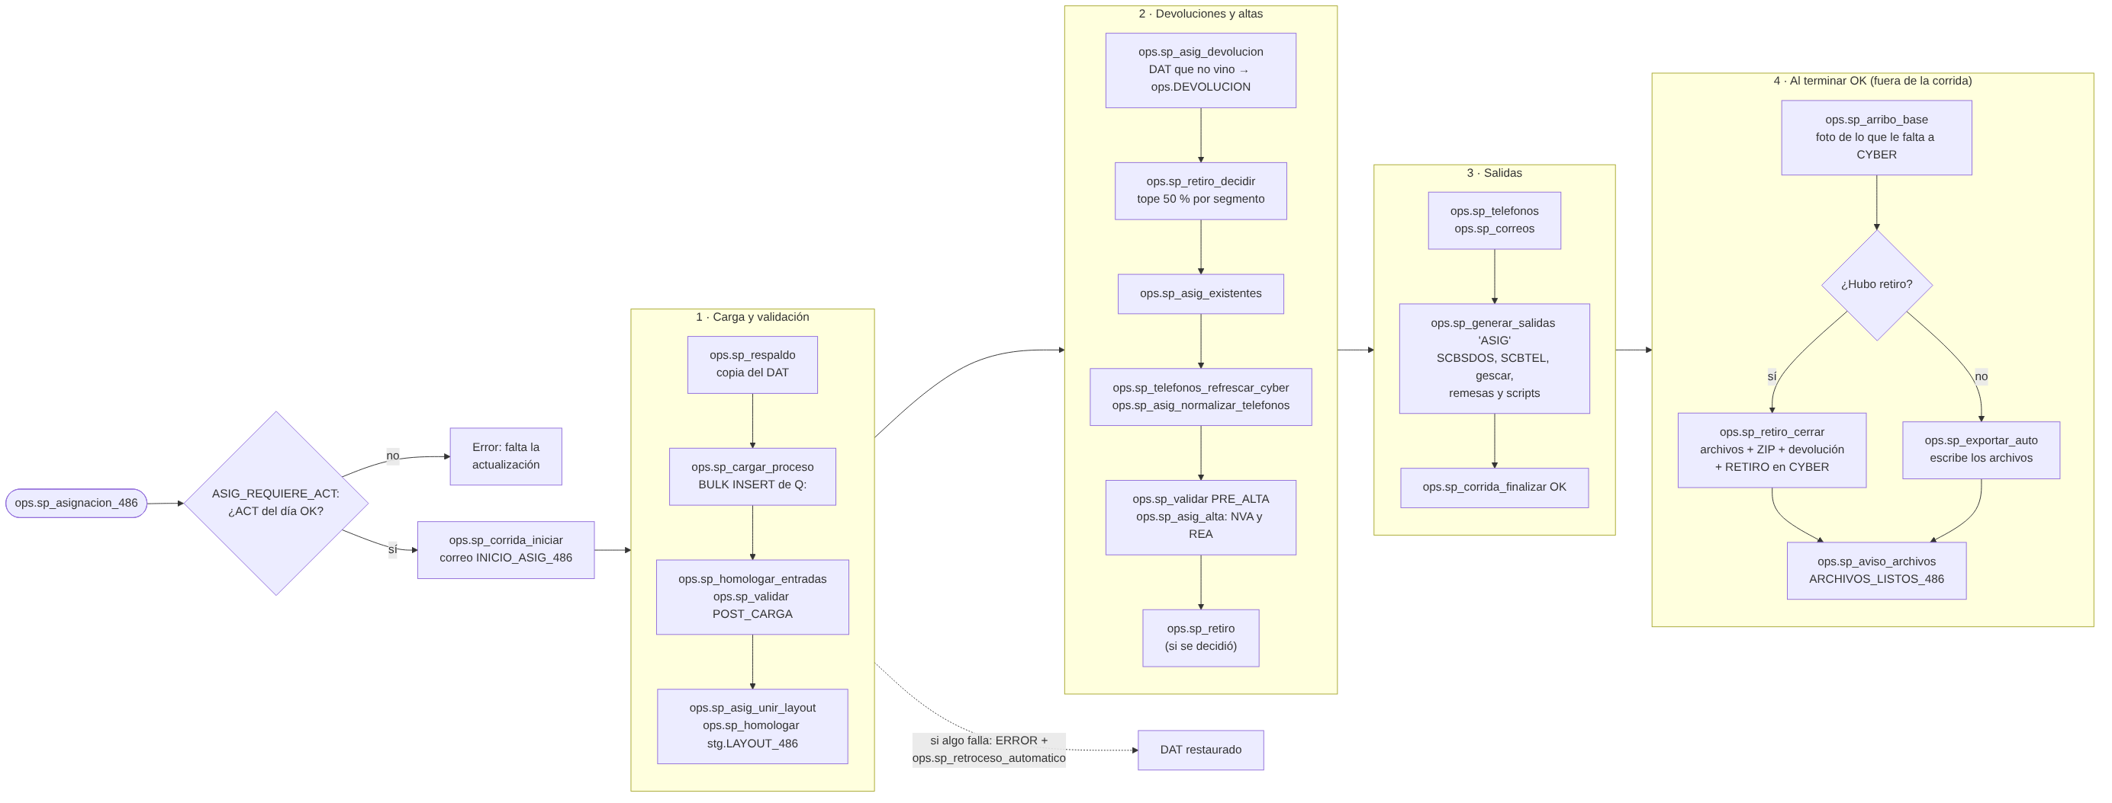
Asignación
Fuente: mmd/03_asignacion.mmd · Código: ops.sp_asignacion_486 en sql/60_sp_orquestadores.sql
Dentro de la corrida (si cualquier paso falla, la corrida queda en ERROR y ops.sp_retroceso_automatico restaura el DAT):
Paso | Procedimiento (archivo) | Qué hace
Respaldo | ops.sp_respaldo (35) | Copia el DAT antes de tocarlo
Carga | ops.sp_cargar_proceso (20) | Lee las bases maestras de Q: (cfg.ARCHIVO, proceso ASIG)
Homologar y validar | ops.sp_homologar_entradas (60), ops.sp_validar 'POST_CARGA' (20) | Formatos, números cortados por Excel (MAESTRA_NUMEROS_EXCEL_486), saldos ≤ 0 en Consumo
Unir layout | ops.sp_asig_unir_layout, ops.sp_homologar 'stg.LAYOUT_486' (30, 20) | Junta los segmentos en stg.LAYOUT_486
Devoluciones | ops.sp_asig_devolucion (30) | Cuentas del DAT que no vienen en la base maestra → ops.DEVOLUCION. TOPE_DEVOLUCION_PCT cancela la asignación si son demasiadas
Decidir retiro | ops.sp_retiro_decidir (77) | Tope de 50 % por segmento (diagrama 06)
Existentes | ops.sp_asig_existentes (30) | Actualiza las que siguen; sus teléfonos se quedan como llegan
Teléfonos | ops.sp_telefonos_refrescar_cyber, ops.sp_asig_normalizar_telefonos (45) | Quejas y plan de numeración de CYBER; normaliza los de nuevas y reasignadas
Alta | ops.sp_validar 'PRE_ALTA', ops.sp_asig_alta (30) | NVA y REA con folio nuevo (dat.FOLIO_CONSECUTIVO)
Retiro | ops.sp_retiro (30) | Solo si se decidió aplicarlo
Teléfonos y correos | ops.sp_telefonos (45), ops.sp_correos (46) | Arman lo que se manda a CYBER (ops.TELEFONO, ops.CORREO)
Salidas | ops.sp_generar_salidas 'ASIG' (50) | SCBSDOS, SCBTEL, sub_mst, sub_mail, gescar NVA y REA, scripts de remesas
Al terminar OK (fuera de la corrida; si falla queda en la bitácora y llega un hallazgo):
- ops.sp_arribo_base: foto de lo que le falta a CYBER (diagrama 05). Se toma antes de escribir los archivos, así el operador todavía no pudo subir nada.
- Si hubo retiro, ops.sp_retiro_cerrar (archivos, ZIP, correo de devolución y RETIRO en CYBER). Si no, ops.sp_exportar_auto (archivos).
- ops.sp_aviso_archivos: correo ARCHIVOS_LISTOS_486 a asignaciones.
Parámetros: ASIG_REQUIERE_ACT, TOPE_DEVOLUCION_PCT, RETIRO_AUTOMATICO, RETIRO_TOPE_PCT_ASIG, ARRIBO_AUTOMATICO, EXPORTAR_AUTOMATICO, AVISO_ARCHIVOS, ALERTA_NUEVAS.
Para cambiar: un paso nuevo dentro de la corrida va entre los EXEC del TRY (si toca el DAT, el retroceso lo cubre). Un paso que escriba fuera de SQL Server (CYBER, disco, correo) va después del CATCH, en su propio TRY/CATCH. Pruebas: el escenario de asignación de tests/pruebas.sql (corridas 1 y 2 sobre los datos de tests/generar_datos_prueba.py).

04 · Actualización
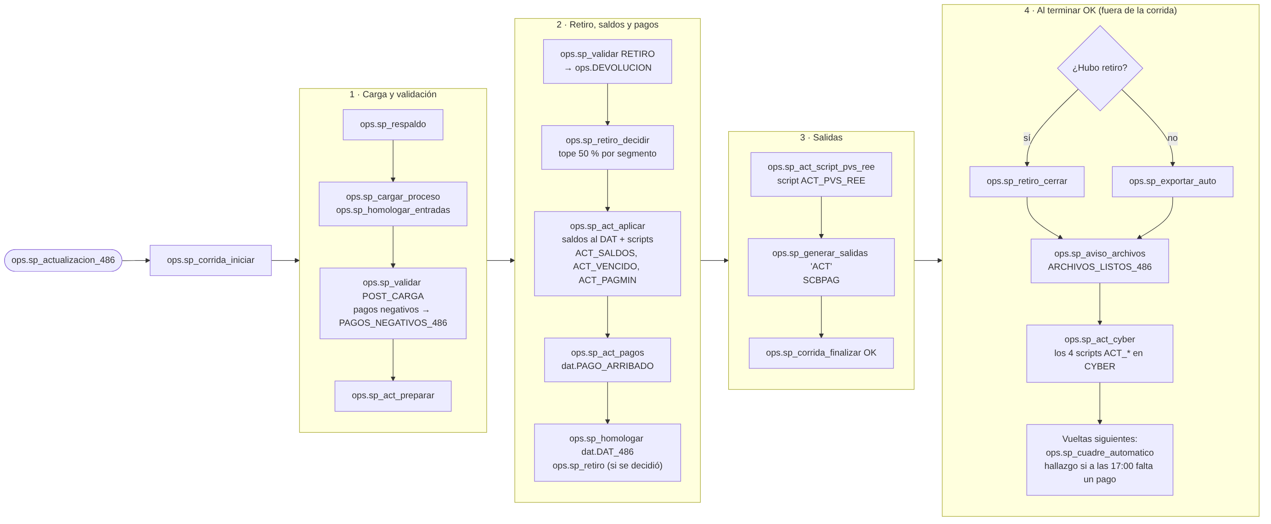
Actualización
Fuente: mmd/04_actualizacion.mmd · Código: ops.sp_actualizacion_486 en sql/60_sp_orquestadores.sql, pasos en sql/40_sp_actualizacion.sql
Dentro de la corrida:
Paso | Procedimiento | Qué hace
Respaldo y carga | ops.sp_respaldo, ops.sp_cargar_proceso, ops.sp_homologar_entradas | Saldos y pagos del banco
Validar | ops.sp_validar 'POST_CARGA' | Pagos negativos: se excluyen y sale PAGOS_NEGATIVOS_486; pagos a T-1 quedan en la bitácora
Preparar | ops.sp_act_preparar | Junta saldos con el DAT
Reglas de retiro | ops.sp_validar 'RETIRO' y ops.sp_retiro_decidir | Cuentas a devolver → ops.DEVOLUCION; tope de 50 % por segmento
Aplicar | ops.sp_act_aplicar | Saldos al DAT y scripts ACT_SALDOS, ACT_VENCIDO, ACT_PAGMIN
Pagos | ops.sp_act_pagos | dat.PAGO_ARRIBADO (lo que sube en el SCBPAG)
Homologar | ops.sp_homologar 'dat.DAT_486' | REE por segmento, tramo y tipo
Retiro | ops.sp_retiro | Solo si se decidió aplicarlo
PVS/REE | ops.sp_act_script_pvs_ree | Script ACT_PVS_REE (sustituye al SCBSDOS de la actualización)
Salidas | ops.sp_generar_salidas 'ACT' | SCBPAG
Al terminar OK:
- Si hubo retiro, ops.sp_retiro_cerrar; si no, ops.sp_exportar_auto. Las dos avisan con ARCHIVOS_LISTOS_486 (subir el SCBPAG).
- ops.sp_act_cyber (sql/78_sp_automatico.sql): ejecuta en CYBER los cuatro scripts ACT_* y deja un paso ACT CYBER <script> por cada uno. Si uno falla, los demás siguen, llega un hallazgo y se repite con EXEC ops.sp_act_cyber <id>; (solo lo pendiente).
- En las vueltas siguientes del job, ops.sp_cuadre_automatico baja los pagos del día de PMTFIL y los empareja (cuenta + importe, uno a uno) con dat.PAGO_ARRIBADO. Si todo subió termina sin correo. Si a CUADRE_PAGOS_HORA_LIMITE (17:00) falta alguno, deja el cuadre en ops.RECHAZO (CUADRE_PAGOS) y manda un hallazgo con la lista.
Parámetros: RETIRO_AUTOMATICO, RETIRO_TOPE_PCT_ACT, EXPORTAR_AUTOMATICO, ACT_CYBER_AUTOMATICO, CUADRE_AUTOMATICO, CUADRE_PAGOS_HORA_LIMITE.
Para cambiar: los scripts de CYBER se arman en ops.sp_act_aplicar y ops.sp_act_script_pvs_ree (texto en ops.CYBER_SCRIPT); su ejecución, en ops.sp_act_cyber. Pruebas: ACT CYBER: … y CUADRE AUTO: … en tests/pruebas.sql.

05 · Arribo a CYBER (depuraciones de correos y teléfonos)
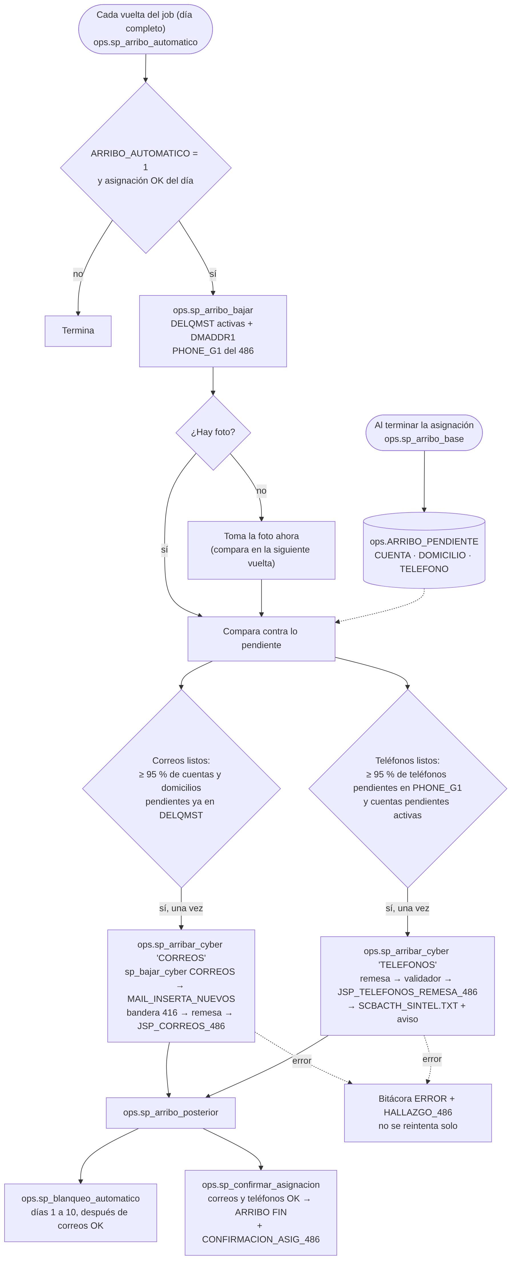
Arribo a CYBER
Fuente: mmd/05_arribo_cyber.mmd · Código: sql/76_sp_arribo_cyber.sql y ops.sp_arribo_posterior en sql/78_sp_automatico.sql
El problema que resuelve. Los stores de CYBER necesitan que el SCBSDOS y el SCBTEL ya estén cargados: el de correos solo trabaja cuentas activas en DELQMST, y el de teléfonos inserta desde PHONE_G1. Esos archivos los sube una persona, así que el job tiene que darse cuenta solo de cuándo ya están.
Foto de pendientes (ops.sp_arribo_base, al terminar la asignación). Compara lo que se manda con lo que CYBER ya tiene y guarda en ops.ARRIBO_PENDIENTE lo que falta:
Tipo | Qué falta
CUENTA | Cuentas del SCBSDOS que no están activas en DELQMST (nuevas y reasignadas)
DOMICILIO | Cuentas activas cuyo DMADDR1 en CYBER es distinto al del SCBSDOS (CYBER_COLUMNA_DOMICILIO)
TELEFONO | Teléfonos del SCBTEL, de todas las cuentas, que no están en PHONE_G1
Se compara contra lo pendiente y no contra las altas, para que funcione aunque un día no haya cuentas nuevas.
Detección (ops.sp_arribo_automatico, en cada vuelta con el día completo). Baja de CYBER el estado actual (ops.sp_arribo_bajar → stg.CYBER_DELQMST_ACT, stg.CYBER_PHONE_G1) y calcula:
- Correos listos: ya llegó al menos ARRIBO_MIN_PCT (95 %) de las cuentas y los domicilios pendientes.
- Teléfonos listos: ya llegó al menos 95 % de los teléfonos pendientes y las cuentas pendientes ya están activas.
- Si no había nada pendiente, se arriba en la siguiente vuelta. EXEC ops.sp_marcar_arribo <id>, 'FIN'; da todo por subido.
Depuración (ops.sp_arribar_cyber), una vez por corrida cada una:
- CORREOS: ops.sp_bajar_cyber 'CORREOS' (correos nuevos), remesa JSP_TAB_MAIL_REMESA_486, scripts MAIL_INSERTA_NUEVOS, MAIL_ACTIVA_BANDERA (416), MAIL_BORRA, MAIL_REMESA, MAIL_ACTUALIZA (llama a JSP_CORREOS_486) y MAIL_INACTIVA_BANDERA.
- TELEFONOS: remesa JSP_TAB_TEL_REMESA_486, scripts TEL_BORRA (con el renglón de JSP_VALIDADOR_TELEFONOS), TEL_REMESA y TEL_ACTUALIZA (llama a JSP_TELEFONOS_REMESA_486). Después baja los teléfonos y escribe SCBACTH_SINTEL.TXT, con su propio aviso.
- Guardas: no corre si la remesa sale vacía (inactivaría todo el 486) ni dentro de una transacción. Si falla con la bandera 416 encendida, intenta apagarla.
Después (ops.sp_arribo_posterior):
- Con correos OK, el blanqueo de status (ops.sp_blanqueo_automatico, días DIAS_BLANQUEO_STATUS).
- Con correos y teléfonos OK (y el blanqueo intentado), ops.sp_confirmar_asignacion marca ARRIBO FIN y manda CONFIRMACION_ASIG_486.
Errores: quedan ARRIBO CORREOS / ARRIBO TELEFONOS en ERROR con el mensaje de Oracle y llega un hallazgo. No se reintenta solo; se corrige y se corre EXEC ops.sp_arribar_cyber <id>, 'CORREOS'; (con @solo_mostrar = 1 se ven los bloques PL/SQL sin ejecutar).
Parámetros: ARRIBO_AUTOMATICO, ARRIBO_MIN_PCT, CYBER_COLUMNA_DOMICILIO, CYBER_REMESA_TEL_COLUMNAS, CYBER_REMESA_MAIL_COLUMNAS, CYBER_SENTENCIAS_POR_BLOQUE, CYBER_VALIDADOR_TELEFONOS, BLANQUEO_AUTOMATICO, CONFIRMACION_AUTOMATICA.
Para cambiar: la regla de detección está en ops.sp_arribo_automatico (variables @ok_c, @ok_d, @ok_t, @listo_c, @listo_t); lo que se manda a CYBER, en los scripts que arma la asignación (sql/45_sp_telefonos.sql, sql/46_sp_correos_cyber.sql) y en ops.sp_arribar_cyber. Los stores de Oracle están en cyber/486/oracle/. Pruebas: ARRIBO BASE: …, ARRIBO AUTO: … y CONFIRMACION AUTO: … en tests/pruebas.sql.

06 · Retiro (devoluciones)
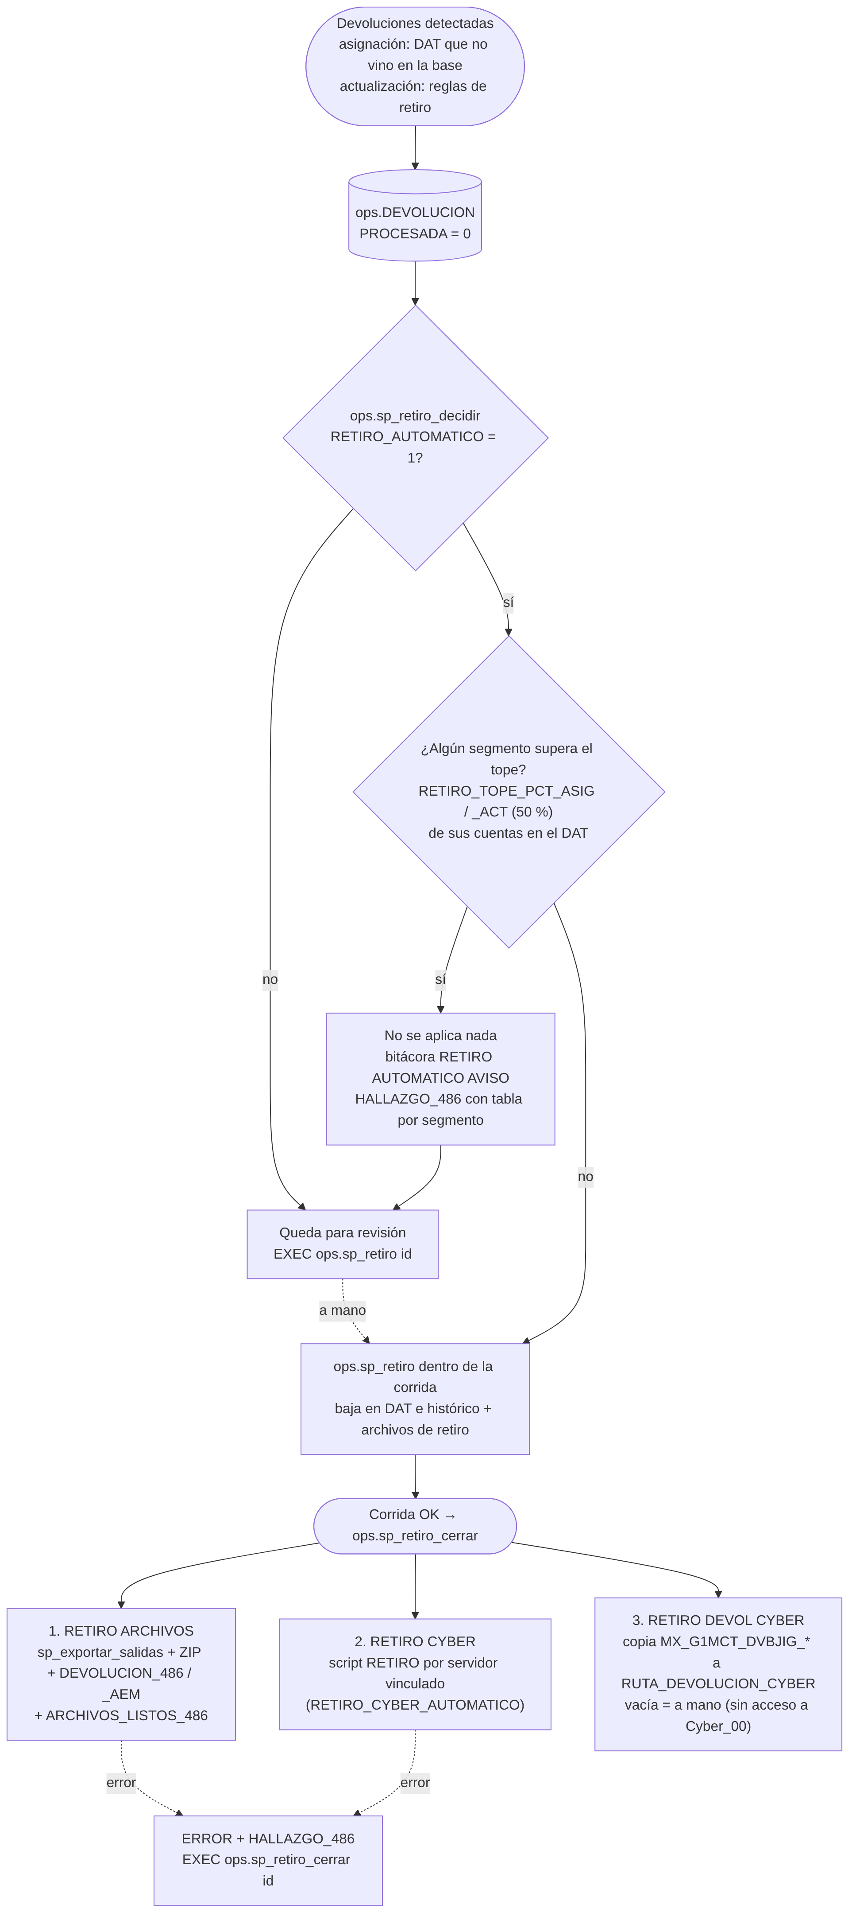
Retiro
Fuente: mmd/06_retiro.mmd · Código: sql/77_sp_retiro_automatico.sql, ops.sp_retiro en sql/30_sp_asignacion.sql, ops.sp_retiro_solicitud en sql/32_sp_retiro_solicitud.sql
De dónde salen las devoluciones (ops.DEVOLUCION, con PROCESADA = 0):
- Asignación: cuentas del DAT que no vienen en la base maestra del día (ops.sp_asig_devolucion).
- Actualización: reglas de retiro (ops.sp_validar 'RETIRO').
- Retiro por solicitud del banco: lista en CSV con ops.sp_retiro_solicitud (se confirma con @confirmar = 1).
Decidir (ops.sp_retiro_decidir, con el DAT todavía como estaba). Por segmento compara las cuentas a devolver contra las que ese segmento tiene en el DAT:
- Si ninguno supera el tope (RETIRO_TOPE_PCT_ASIG y RETIRO_TOPE_PCT_ACT, 50 %), se aplica ops.sp_retiro dentro de la corrida (baja en el DAT y el histórico, y archivos de retiro).
- Si alguno lo supera, no se aplica nada: queda RETIRO AUTOMATICO en AVISO y sale un hallazgo con la tabla por segmento. Si el retiro es correcto: EXEC ops.sp_retiro <id>; EXEC ops.sp_retiro_cerrar <id>;.
Cerrar (ops.sp_retiro_cerrar, con la corrida ya en OK). Tres pasos, cada uno una sola vez:
Paso | Qué hace | Control
RETIRO ARCHIVOS | Escribe los archivos, arma el ZIP con contraseña, manda DEVOLUCION_486 (Operación, con ZIP) y DEVOLUCION_486_AEM (sin ZIP), y ARCHIVOS_LISTOS_486 | siempre
RETIRO CYBER | Ejecuta el script RETIRO (dmstatus = 'R') por el servidor vinculado | RETIRO_CYBER_AUTOMATICO (o @con_cyber = 1)
RETIRO DEVOL CYBER | Copia MX_G1MCT_DVBJIG_* a RUTA_DEVOLUCION_CYBER | Vacía = a mano: hoy el servidor no tiene acceso a \\192.168.50.1\Cyber_00\dev\
Si un paso falla, sale un hallazgo y se repite con EXEC ops.sp_retiro_cerrar <id>; (@solo_mostrar = 1 enseña cuáles faltan). Lo que ya se escribió en CYBER no se revierte con el retroceso.
Parámetros: RETIRO_AUTOMATICO, RETIRO_TOPE_PCT_ASIG, RETIRO_TOPE_PCT_ACT, RETIRO_CYBER_AUTOMATICO, RUTA_DEVOLUCION_CYBER, TOPE_DEVOLUCION_PCT (cancela la asignación completa).
Para cambiar: el tope está en ops.sp_retiro_decidir, y los pasos del cierre en ops.sp_retiro_cerrar. Pruebas: RETIRO AUTO: … y RETIRO CERRAR: … en tests/pruebas.sql.

07 · Correos
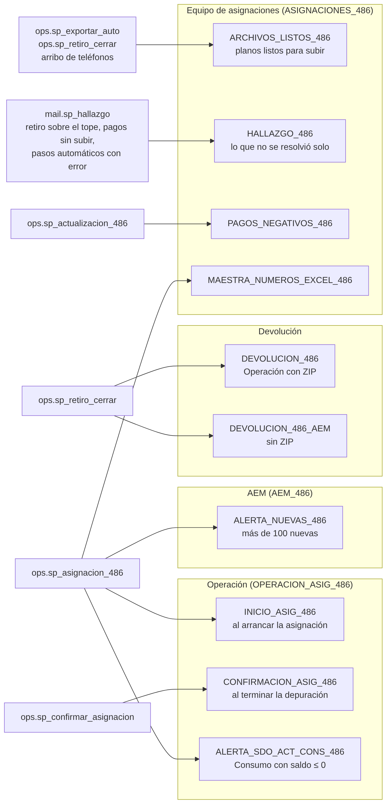
Correos
Fuente: mmd/07_correos.mmd · Código: mail.sp_enviar y mail.sp_hallazgo en sql/25_sp_correo.sql; plantillas y listas en PLANTILLAS y LISTAS de tools/generar_sql_486.py
Plantilla | Lista | Cuándo | Quién lo manda
INICIO_ASIG_486 | OPERACION_ASIG_486 | Al arrancar la asignación | ops.sp_asignacion_486
CONFIRMACION_ASIG_486 | OPERACION_ASIG_486 | Al terminar OK la depuración de correos y teléfonos | ops.sp_confirmar_asignacion
ALERTA_NUEVAS_486 | AEM_486 | Más de ALERTA_NUEVAS cuentas nuevas | asignación
ALERTA_SDO_ACT_CONS_486 | OPERACION_ASIG_486 | Consumo con saldo actual ≤ 0 | validaciones
DEVOLUCION_486 / _AEM | DEVOLUCION_OPERACION_486 / AEM en copia oculta | Al cerrar un retiro (con ZIP para Operación, sin ZIP para AEM) | ops.sp_retiro_cerrar → ops.sp_exportar_salidas
ARCHIVOS_LISTOS_486 | ASIGNACIONES_486 | En cuanto se escriben los planos que se suben a CYBER (ARCHIVOS_ARRIBO) | ops.sp_aviso_archivos
HALLAZGO_486 | ASIGNACIONES_486 | Lo que el proceso no resolvió solo: retiro sobre el tope, pagos que no subieron, cualquier paso automático con error | mail.sp_hallazgo
PAGOS_NEGATIVOS_486 | ASIGNACIONES_486 | Llegan pagos negativos | actualización
MAESTRA_NUMEROS_EXCEL_486 | ASIGNACIONES_486 | Base maestra con números cortados por Excel (se detiene) | asignación
Cada envío queda en mail.ENVIO. ARCHIVOS_LISTOS_486 y HALLAZGO_486 no repiten el mismo contenido en la misma corrida (lo revisan en la bitácora, pasos AVISO ARCHIVOS y HALLAZGO).
Para cambiar destinatarios: EXEC mail.sp_destinatario_alta / mail.sp_destinatario_baja (no hay que tocar código). Para un correo nuevo: se agrega la plantilla en tools/generar_sql_486.py, se regenera la semilla y se manda con mail.sp_enviar @plantilla, @id_corrida, @valores (JSON; las llaves HTML_* van sin escapar, armadas con mail.fn_tabla_html). Para avisar algo al equipo de asignaciones basta EXEC mail.sp_hallazgo @id, N'Título', N'Qué pasó', N'Qué hacer', @tabla_json;. Pruebas: HALLAZGO: … y AVISO ARCHIVOS: … en tests/pruebas.sql.

08 · Migración (una sola vez)
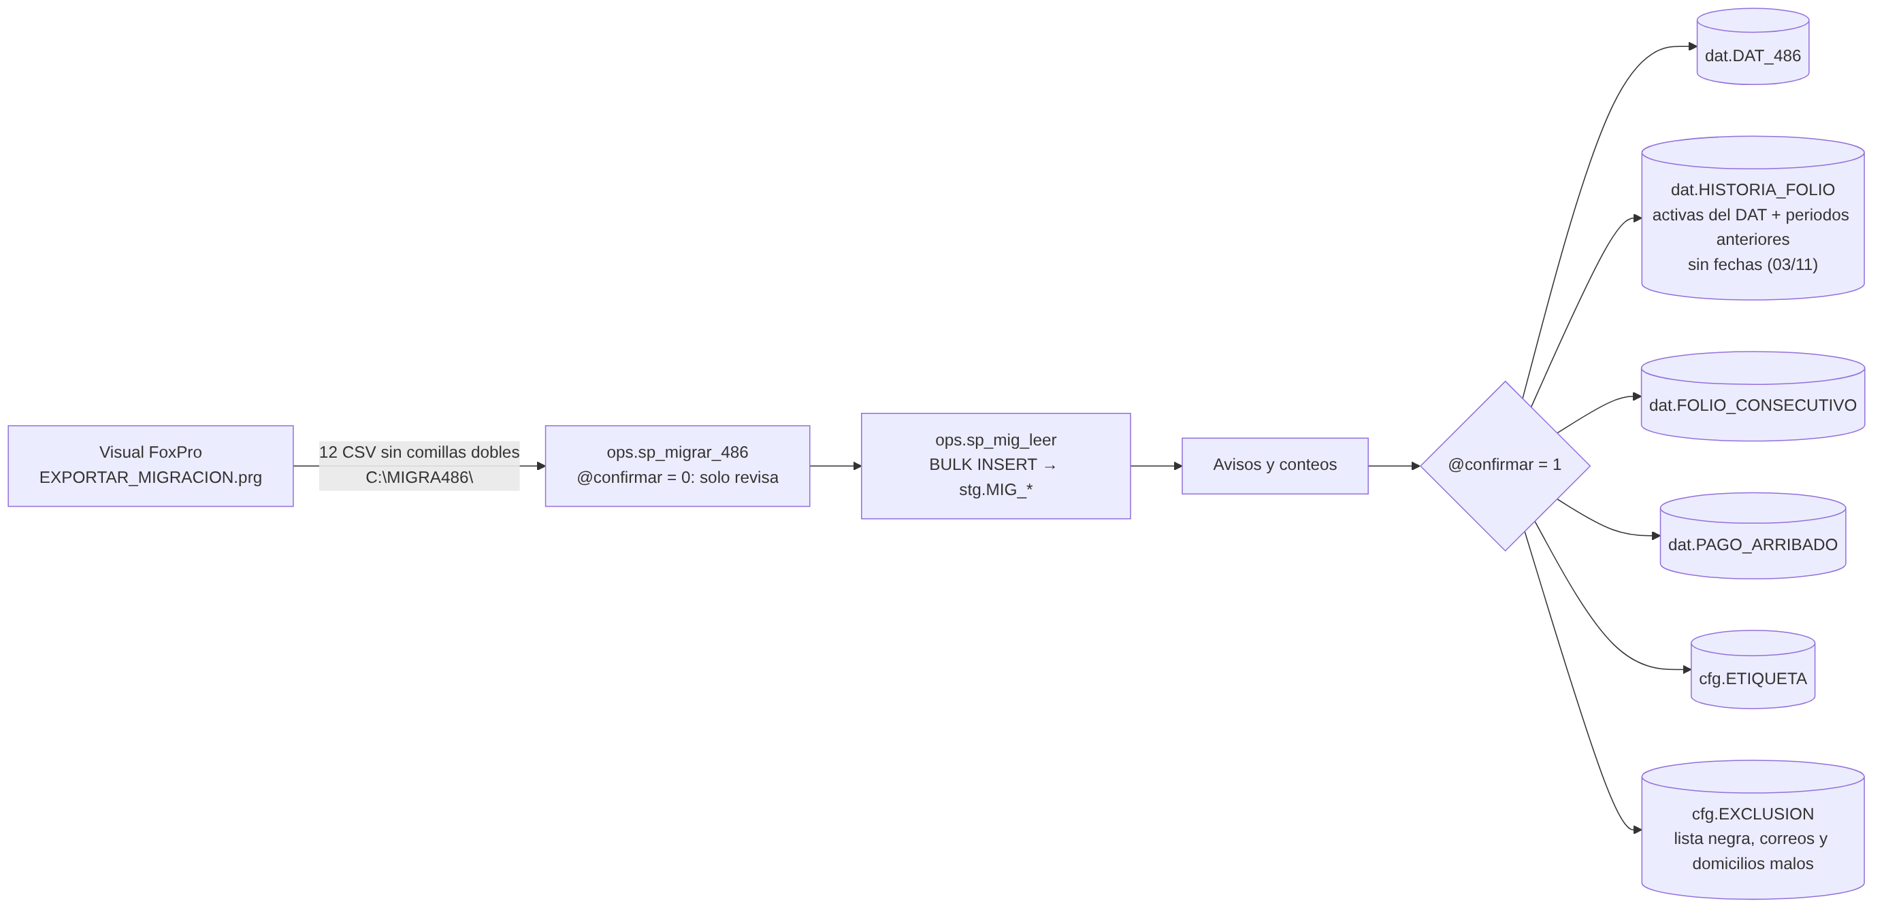
Migración
Fuente: mmd/08_migracion.mmd · Código: cyber/486/EXPORTAR_MIGRACION.prg y ops.sp_migrar_486 en sql/80_sp_migracion.sql · Paso a paso: docs/MIGRACION_PASO_A_PASO_486.md
- FoxPro exporta 12 DBF a C:\MIGRA486\ solo con los campos que se usan. Antes de escribir cada CSV cambia las comillas dobles por sencillas y los saltos de línea por espacios, porque FoxPro no los escapa y SQL Server rechaza el archivo.
- ops.sp_migrar_486 @carpeta lee cada CSV con ops.sp_mig_leer (BULK INSERT FORMAT = 'CSV' a stg.MIG_<fuente>, todas las columnas texto) y regresa archivos leídos, destinos y avisos, sin escribir.
- Con @confirmar = 1 carga todo en una transacción: DAT; histórico (activas del DAT y periodos anteriores de historia.dbf, con NVA/REA por orden de FE_ASIG y los datos en DATOS_BAJA; sus fechas de asignación, reasignación y retiro quedan vacías desde el 03/11); consecutivo de folios; pagos; etiquetas y exclusiones. @reemplazar = 1 sobrescribe; @solo carga una parte.
PURGA, DEVOL, TELBAJ, PNC y LADA no se migran.
Para cambiar: una columna nueva se agrega en laF[n, 3] del .prg (guárdalo en cp1252 con CRLF) y se mapea en el bloque de su fuente en ops.sp_migrar_486. Pruebas: tests/prueba_migracion.sql.

